Srednja zdravstvena šola Ljubljana

ORGANSKI SISTEMI

**OKOSTJE**

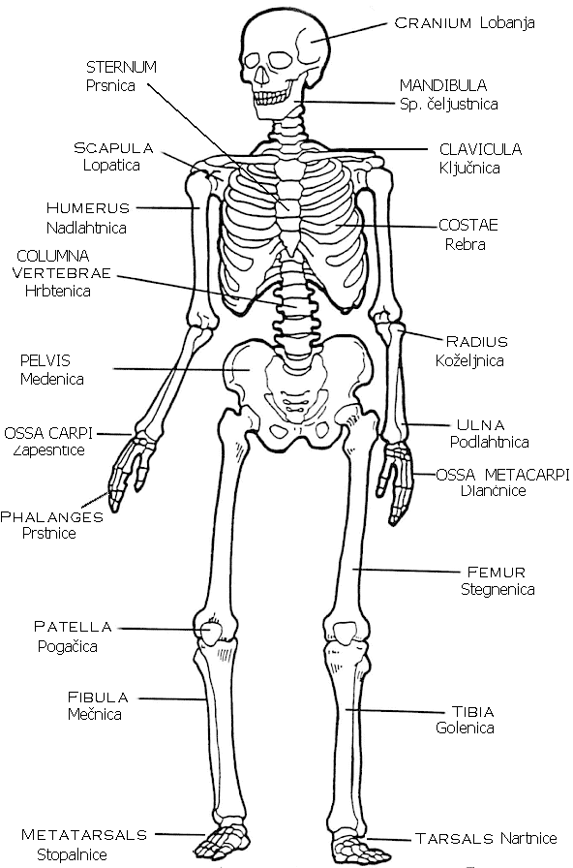

**NALOGE:**

-Daje oporo telesu

-Ščiti notranje organe

-S skeletnimi mišicami omogoča gibanje

-Skladiščenje kalcija

-Shranjuje rdeči kostni mozeg, ki tvori eritrocite in večji del levkocitov

LOBANJA/ Cranium

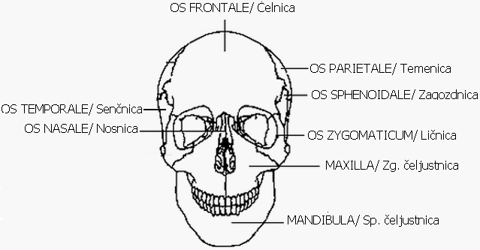

**NALOGA:**

-Ščiti možgane

MEDENICA/ Pelvis

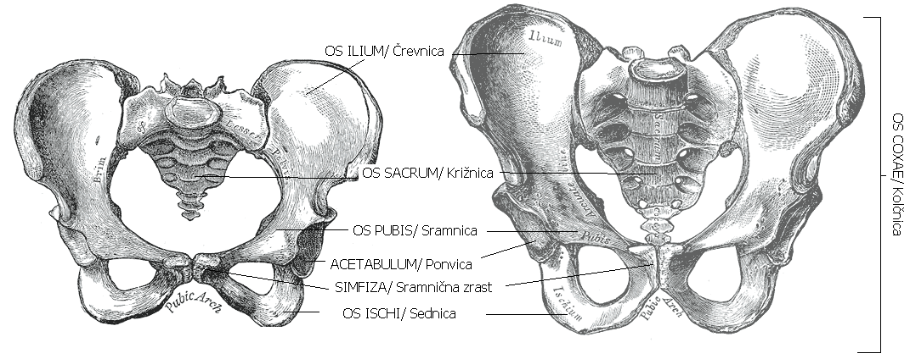

**NALOGA:**

-Povezuje hrbtenico s spodnjima udoma in nanju prenaša vso težo zg. Dela telesa

-Ščiti: danko, sečni mehur in rodila pri ženski (nožnica in maternica)

HRBTENICA/ Columna vertebrarum

**NALOGA:**

-Opora trupa pri sedenju, hoji...

-Zaščita hrbtnjače

-stikanje z lobanjo, rebri in kolčnicama

-blaži udarce,tresljaje (PROŽNA KOST)

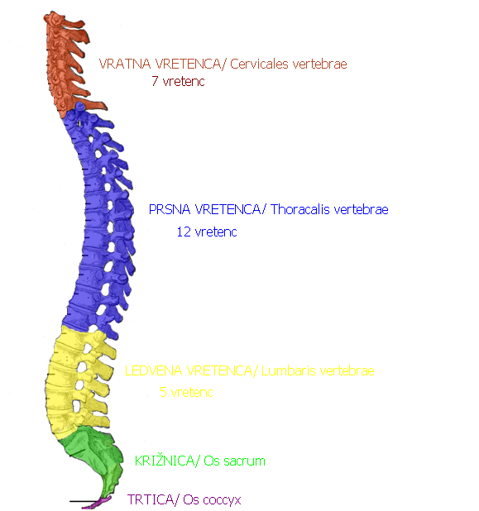

**MIŠIČJE**

Mišice spredaj

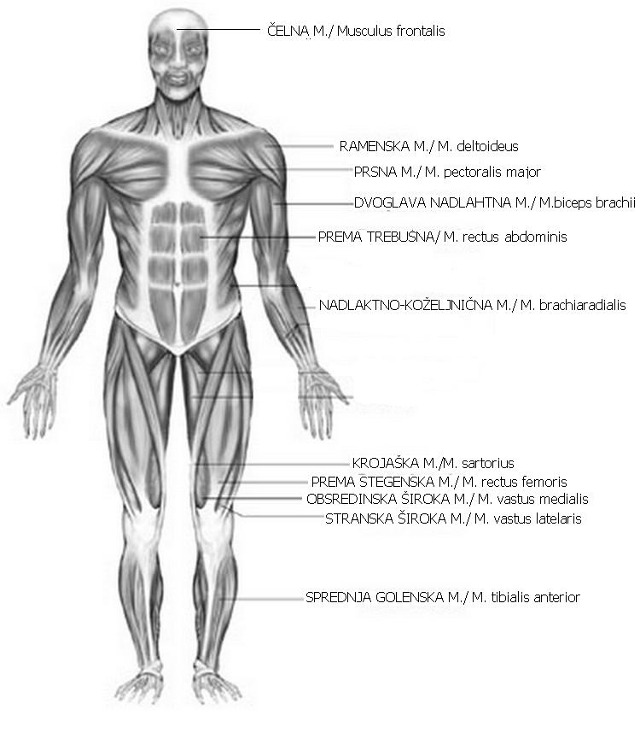

Mišice zadaj

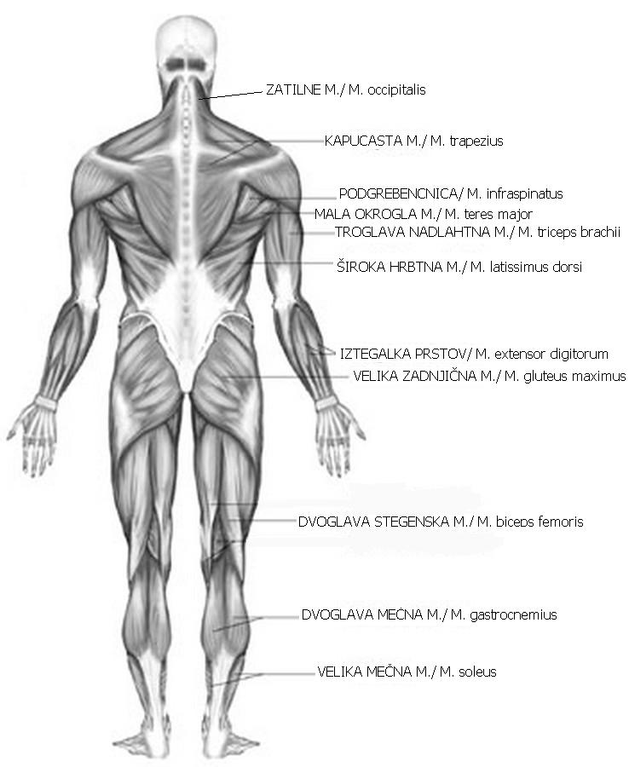

**DIHALA**

DIHALNA POT

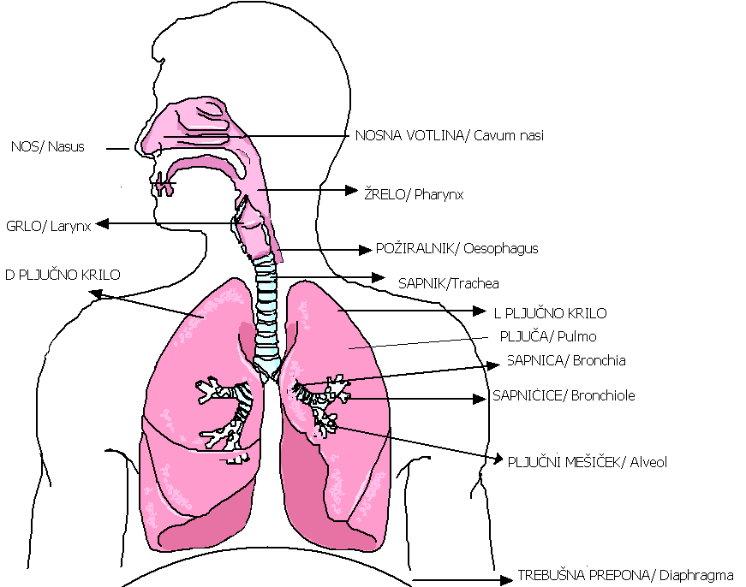

DIHALA so organski sistem, ki nam omogoča dihanje- izmenjava dihalnih plinov O2 in CO2

VDIH- Inspirij

IZDIH- Ekspirij

PLJUČA / Pulmo

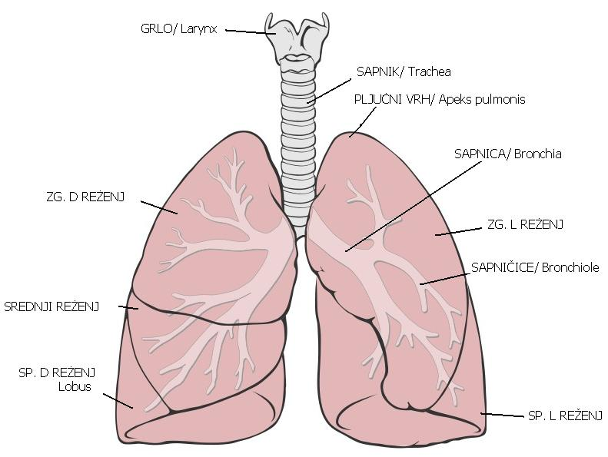

**NALOGA:** Izmenjava plinov O2 in CO2 med zrakom in krvjo = pljučno/ zunanje dihanje

PLJUČNI MEŠIČEK/ Alveol

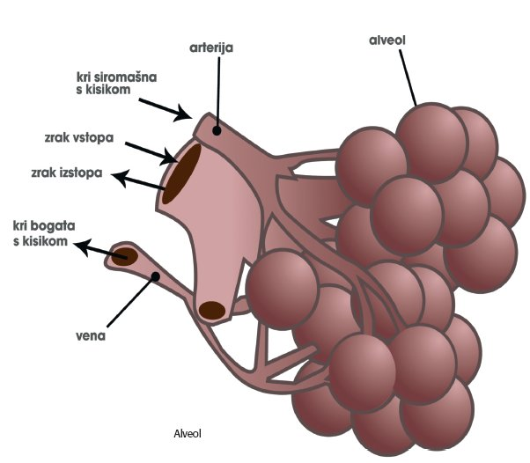

**NALOGA**: Izmenjava plinov med krvjo in celico

**OBTOČILA**

SRCE/ Cor

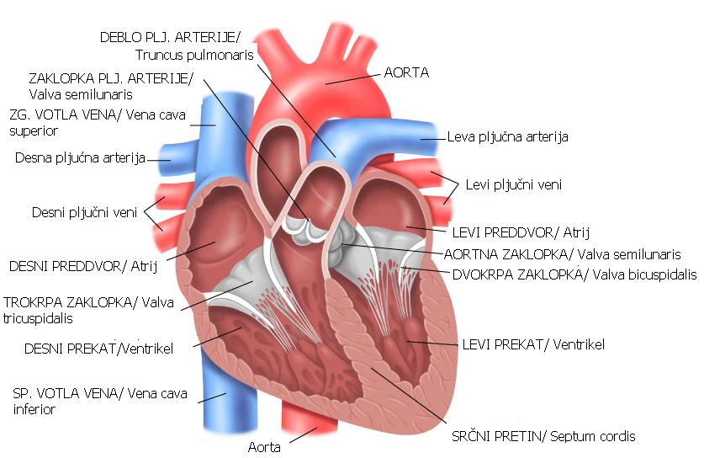

KRI

**NALOGA:** Črpanje krvi po telesu

**Sestava:**

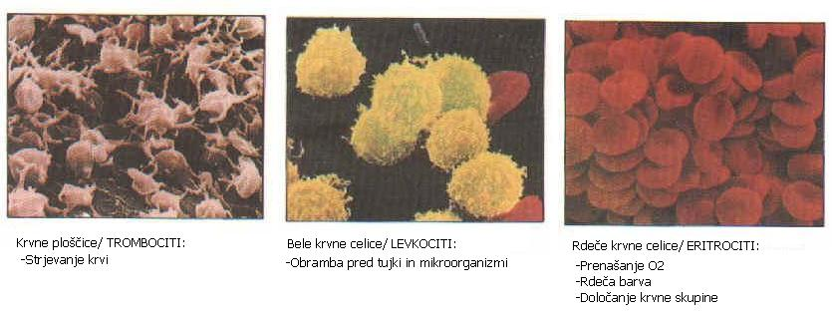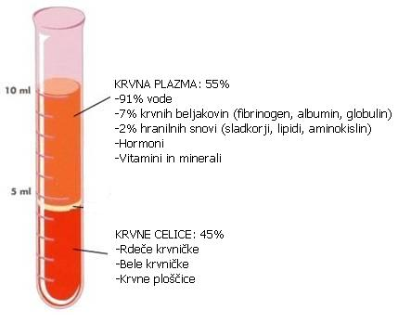

**NALOGE:** -Prenos plinov

-Termoregulacija

-Homeostaza

-Vzdržuje ravnotežje med bazami in kislinami

-Prenos hranilnih snovi

-Obramba telesa

-Mašenje in popravljanje poškodovanih žilnih sten in tkivŽILE

**ARTERIJE/ Odvodnice**:

-Kri od srca proti telesu

-Ležijo globoko ob kosteh

-Kri bogata z O2, svetlo rdeča

-Stena iz 3 plasti

-Močnejša stena zaradi večjega pritiska krvi

-Cepijo se v arteriole-kapilare

-Največja = AORTA

**VENE/ Dovodnice**:

-Kri v srce

-Nizek pritisk= venske zaklopke v njih

-Stena iz 3 plasti

-Kri bogata s CO2- temno rdeča

**KAPILARE/ Lasnice**:

-Najtanjše žile- nivo celic

-Izmenjava snovi in plinov

-stena iz 1 plasti= enoskladni epitelij

LIMFNI SISTEM

-Poleg krvožilja najpomembnejši transportni sistem v telesu

-Pomemben za odstranjevanje škodljivih snovi (bakterij)

-

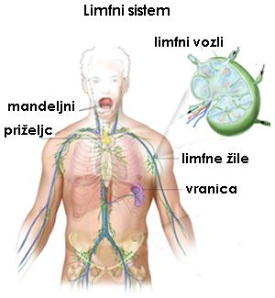

VRANICA

Je sekundarni organ limfnega sistema.

-Krvotvorni organ.

-150-200g

-Vranica je pomembna pri [fagocitozi](http://sl.wikipedia.org/wiki/Fagocitoza) in razgradnji starih in poškodovanih [krvnih](http://sl.wikipedia.org/wiki/Kri) [celic](http://sl.wikipedia.org/wiki/Celica) s pomočjo [makrofagov](http://sl.wikipedia.org/w/index.php?title=Makrofag&action=edit&redlink=1).

**SEČILA**

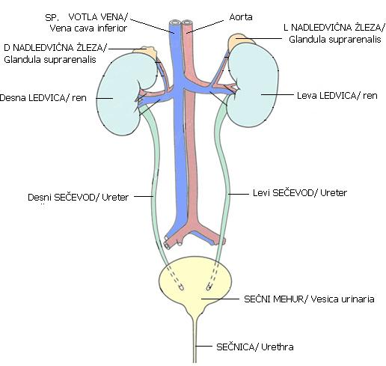

**NALOGA:**

Vzdržujejo stalno sestavo telesnih tekočin, ker iz telesa odstranjujejo ali zadržujejo vodo, elektrolie in produkte presnove.

LEDVICA/ Ren ali nephros

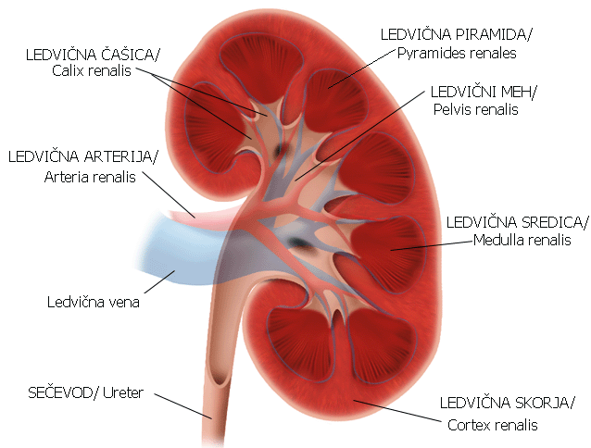

NEFRON

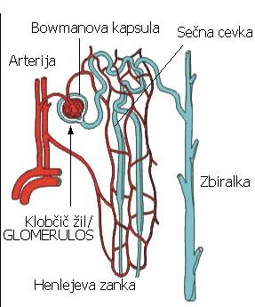

Osnovna gradbena in dejavna enota ledvic.

V nefronu nastane seč z: 1. Filtracijo

2. Z izločanjem

3. Z reabsorbcijo

**KOŽA/ Derma ali cutis**

Predstavlja glavni organ, ki služi opori in zaščiti telesa! Pokriva površino telesa in je največji organ.

**NALOGE:** -Zaščita pred zunanjimi vplivi (UV žarki, mehanski vplivi)

-Termoregulacija- uravnavanje telesne T

-Izločanje telesu škodljivih snovi

-Sinteza snovi (vitamin D, pigment melanin)

-Sprejemanje dražljajev (ČUTILO)

-Telo varuje pred izgubo tekočine

Kožni derivati: Lasje, dlake, nohti, žleze (lojnice, znojnice in mlečne)

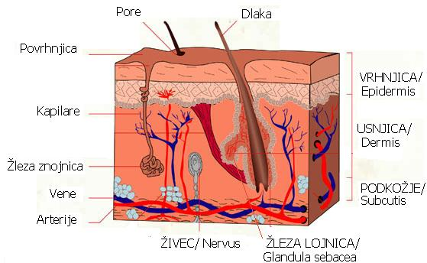

**PREBAVILA**

PREBAVNA POT

Organski sistem, kin am omogoča sprejemanje hrane, prebavljanje in razgradnjo v preproste kemične sestavine.

-Absorbcija snovi in izločanje.

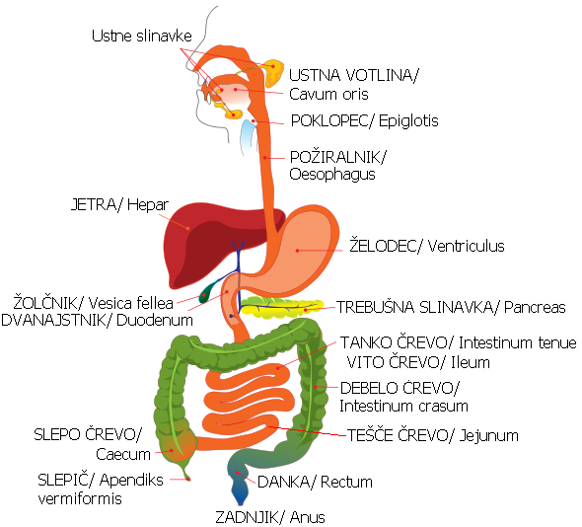

PREBAVNE ŽLEZE

TREBUŠNA SLINAVKA/ Pancreas

Izloče encime amilazo(OH), lipazo(M) in tripsin(B) v dudenom+ bikarbonat za nevtralizacijo kisline

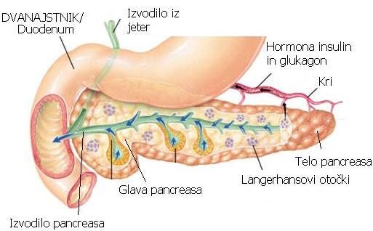

USTNE SLINAVKE

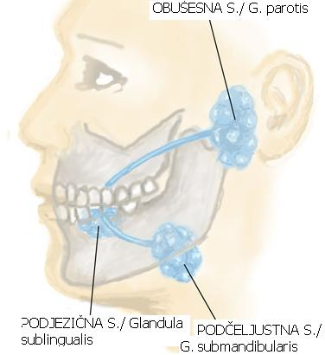

**NALOGE:** -Izločajo slino za mehčanje hrane

- Amilaza za začetek razgradnje OH

JETRA/ Hepar

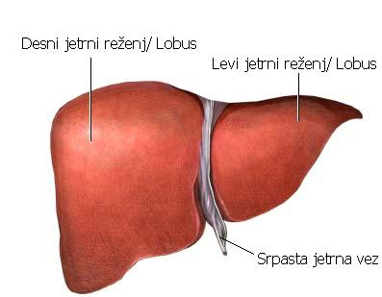

**NALOGE**: -Presnova OH, lipidov

-Shranjevanje mineralov+vitaminov

-Sinteza snovi, tvorba toplote

-Odstranjevanje snovi, razstrupljevanje

-Shranjevanje škodljivih snovi

**ENDOKRINE ŽLEZE**

Žleze z notranjim izločanjem

-Poleg živčevja nadzorujejo in uravnavajo delovanje organov

-Izločajo svoje hormone v kri

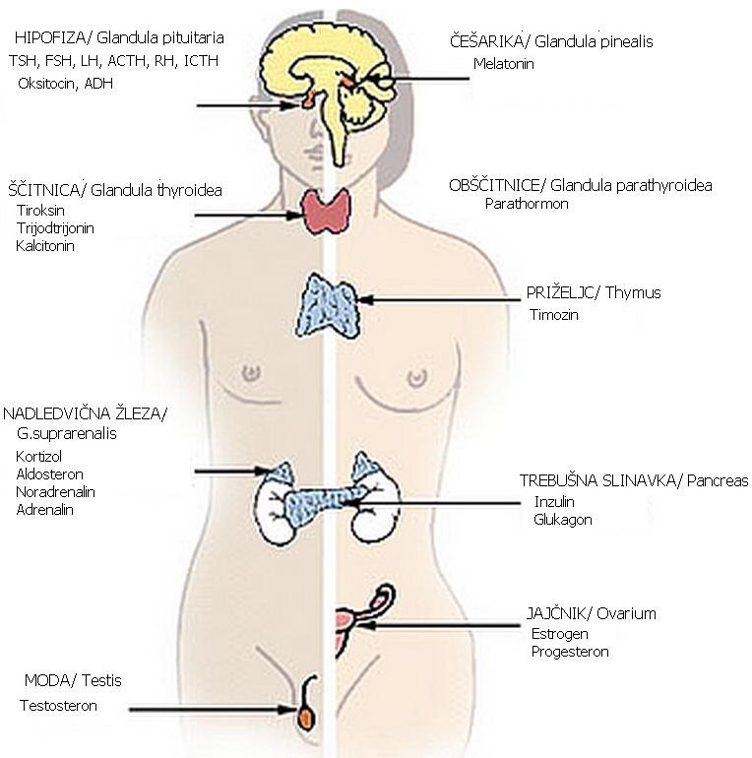

**ŽIVČEVJE**

NALOGA: Uravnavanje stalnosti notrnjega okolja- homeostaza in prilagajenje na spreminjajoče zunanje okolje.

Gradijo ga živčne celice/ nevroni in trazlične celice opornega tkiva/ nevroglia celice.

ŽIVČNA CELICA/ Nevron

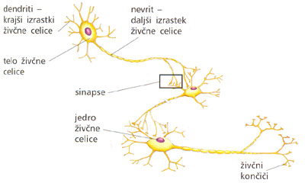

SINAPSA

To je stik med dvema najpogosteje živčnima celicama.

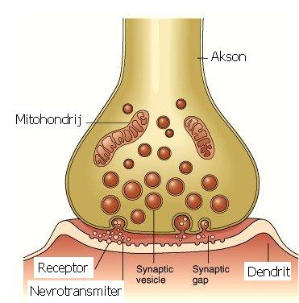

MOŽGANI

Centralno živčevje sestavljajo možgani in hrbtenjača. Možgani so nadzorno središče živčnega sistema. Možgane sestavljajo: veliki in mali možgani, medmožgani in možgansko deblo. Vse ovijajo možganske ovojnice ali meninge.

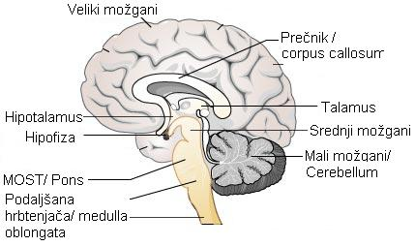

HRBTENJAČA

Je del živčnega sistema. Leži v hrbteničnem kanalu. Varuje jo hrbtenica.Sestavljajo jo živčne celice.

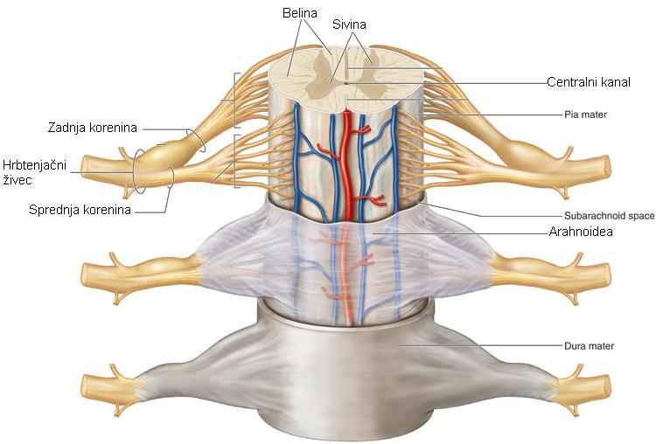

**ČUTILA**

UHO/ Organum vestibulocochleare

Uho je organ za zaznavanje zvoka. Ima tudi pomembno vlogo pri vzdrževanju ravnotežja in zaznavanju položaja telesa v prostoru.

-zunanje uho( uhelj in sluhovod.)

-srednje uho(bobnič, kladivce, nakovalce, stremence, evstahijeva cev in ušesna troblja.)

-notrenje uho(organ za ravnotežje, polž in slušni živec)

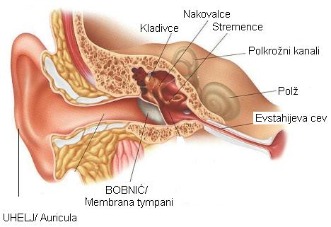

JEZIK/ Lingua

¸

Organ za OKUS. Na jeziku so okušalne čutnice zbrane v okušalnih popkih. Popki se nahajajo na okušalnih brbončicah (papilah). Papile so otočkaste, gobaste in listaste oblike. Na jeziku so področja, s katerimi zaznavamo različne kvalitete okusa (sladko, grenko. kislo, slano).

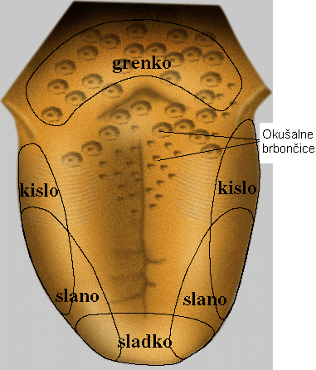

NOS/ Nasus

Nos je organ s katerim dihamo in ovohavamo. Vonj zaznavajo čutnice, ki so v kupoli nosne votline na zg.nosni školjki. Sporočilo o vonju potuje od vohalnih čutnic proti vohalnemu živcu do središča za voh v možgane.

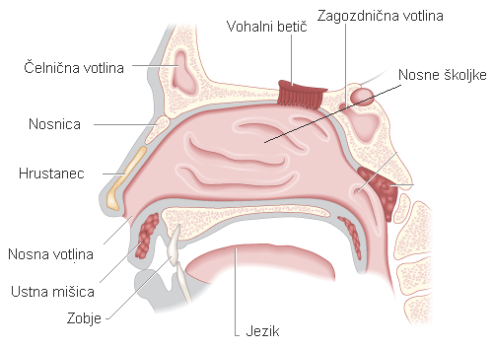

OKO/ Oculus

Oko je organ vida, ki zaznava svetlobo.

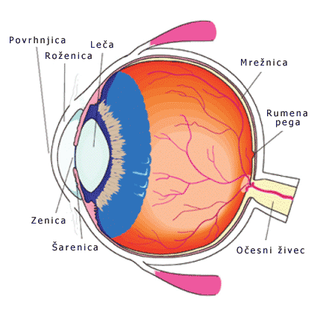

**-Beločnica** je zunanja plast [očesne](http://sl.wikipedia.org/wiki/Oko) stene. Je iz veziva in je čvrsta. Je bele barve.

**-Mrežnica** leži na zadnji steni [očesa](http://sl.wikipedia.org/wiki/Oko). Mrežnica je zadolžena za nastanek slike, ki jo vidimo. Center mrežnice je [rumena pega](http://sl.wikipedia.org/w/index.php?title=Rumena_pega&action=edit&redlink=1) in je edini del sposoben natančnega [vida](http://sl.wikipedia.org/wiki/Vid), ki uporabljamo pri branju, prepoznavanju obrazov in podobno.

**-Šarenica** je kolobar [mišičnega](http://sl.wikipedia.org/wiki/Mi%C5%A1ica) tkiva med [roženico](http://sl.wikipedia.org/wiki/Ro%C5%BEenica) in [lečo](http://sl.wikipedia.org/wiki/Le%C4%8Da). Šarenica spreminja velikost [zenice](http://sl.wikipedia.org/w/index.php?title=Zenica&action=edit&redlink=1), skozi katero vstopajo v [oko](http://sl.wikipedia.org/wiki/Oko) svetlobni [žarki](http://sl.wikipedia.org/wiki/%C5%BDarek). Pri premočni svetlobi šarenica zenico zoža, pri šibki svetlobi pa jo razširi. V šarenici so barvila, ki dajejo očem barvo.

**-Roženíca** je [prosojni](http://sl.wikipedia.org/w/index.php?title=Prozornost&action=edit&redlink=1) sprednji del očesa, ki pokriva [šarenico](http://sl.wikipedia.org/wiki/%C5%A0arenica), [zenico](http://sl.wikipedia.org/w/index.php?title=Zenica&action=edit&redlink=1) in [sprednji prekat](http://sl.wikipedia.org/w/index.php?title=Sprednji_prekat&action=edit&redlink=1). Skupaj z [lečo](http://sl.wikipedia.org/wiki/Le%C4%8Da) lomi svetlobo.

**K čutilom prištevamo tudi KOŽA/ Derma, ki je čutilo za tip, pritisk, obliko ter za mraz in toploto.**



**SPOLOVILA**

Spolovila ali spolni organi so [človeški](http://sl.wikipedia.org/wiki/%C4%8Clovek) [organi](http://sl.wikipedia.org/wiki/Organ), namenjenI [razmnoževanju](http://sl.wikipedia.org/wiki/Razmno%C5%BEevanje). Za nastanek novega bitja sta potrebni moška in ženska spolna celica. Spolne celice nastajajo in dozorevajo v spolnih žlezah. Moški spolni organ sta [modi](http://sl.wikipedia.org/wiki/Modo) (tetisa), ženski pa [jajčnika](http://sl.wikipedia.org/wiki/Jaj%C4%8Dnik) (ovaria). K spolnim organom prištevamo še [izvodila](http://sl.wikipedia.org/w/index.php?title=Izvodila&action=edit&redlink=1) in pri ženski [rodila](http://sl.wikipedia.org/w/index.php?title=Rodila&action=edit&redlink=1). Že ob rojstvu se spola ločita med seboj po spolnih organih. Sekundarni spolni znaki so nekatere [anatomske](http://sl.wikipedia.org/wiki/Anatomija), [fiziološke](http://sl.wikipedia.org/wiki/Fiziologija) in [duševne](http://sl.wikipedia.org/w/index.php?title=Du%C5%A1evnost&action=edit&redlink=1) lastnosti in se razvijejo šele po rojstvu pod vplivom hormonov [gonad](http://sl.wikipedia.org/wiki/Gonada).

ŽENSKO SPOLOVILO

ZUNANJE SPOLOVILO

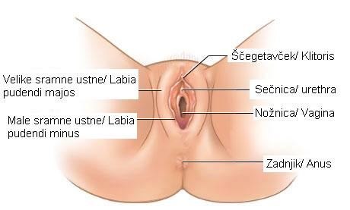

NOTRANJE SPOLOVILO

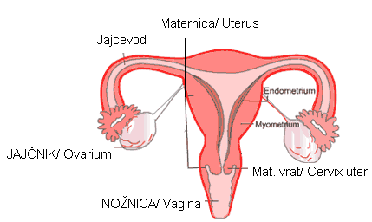

MENSTRUACIJSKI CIKEL

Menstruacijski ciklus se začne, ko hormona estrogen in progestagen dosežeta tolikšno raven, da začneta jajčnika proizvajati in sproščati jajčece. Jajčece zatem zapusti jajčnik in potuje po jajcevodu v maternico. Vsak mesec praviloma dozori eno jajčece v enem jajčniku.   
Medtem se začne maternica pripravljati na sprejetje jajčeca. Maternična stena se zato zadebeli in postane gobasta. Če spermij (ob spolnem odnosu) v jajcevodih oplodi jajčece, se le-to pritrdi na gobasto in odebeljeno maternično steno, s čimer se začne nosečnost.  
Če spermija ni, neoplojeno jajčece odpotuje v maternico, ki v tem primeru ne potrebuje dodatne krvi niti tkiva v odebeljeni steni, katera se zato odlušči skozi nožnico (vagino). Tako nastane menstruacijska krvavitev.

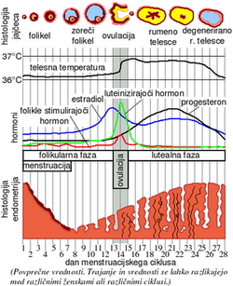

MOŠKO SPOLOVILO

**Mehurčasta** ali **Cowperjeva žleza** je del [moških](http://sl.wikipedia.org/wiki/Mo%C5%A1ki) [spolnih organov](http://sl.wikipedia.org/wiki/Spolni_organ). Je parna in leži ob zadnji steni [sečnega mehurja](http://sl.wikipedia.org/wiki/Se%C4%8Dni_mehur).Mehurčasta žleza izloča tekočino, ki [spermijem](http://sl.wikipedia.org/w/index.php?title=Spermij&action=edit&redlink=1) omogoča gibanje.

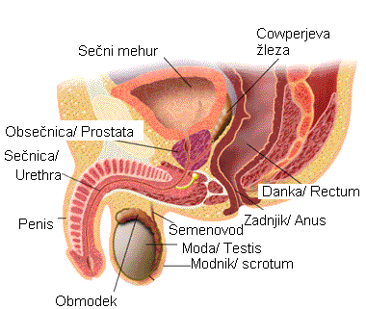

**Semenovod** (*Ductus deferens*) je izvodilo [obmodka](http://sl.wikipedia.org/wiki/Obmodek). Pred izlivom v sečnico se semenovodu pridruži izvodilo [mehurčkaste žleze](http://sl.wikipedia.org/wiki/Mehur%C4%8Dkasta_%C5%BEleza). Semenovod je dolg približno 30 [cm](http://sl.wikipedia.org/wiki/Centimeter). Stena semenovoda je iz gladkega mišičja, ki s peristaltiko usmerja [spermije](http://sl.wikipedia.org/w/index.php?title=Spermij&action=edit&redlink=1) proti sečnici.

**Prostata** ali **obsečnica** je kot [kostanj](http://sl.wikipedia.org/wiki/Kostanj) velika [žleza](http://sl.wikipedia.org/wiki/%C5%BDleza) z zunanjim izločanjem, ki ima tudi mnogo gladkega [mišičja](http://sl.wikipedia.org/wiki/Mi%C5%A1ica). Leži tik pod [sečnim mehurjem](http://sl.wikipedia.org/wiki/Se%C4%8Dni_mehur) in z vseh strani obdaja začetni del sečnice. Od zadaj s strani skozi žlezo potekata [semenovoda](http://sl.wikipedia.org/wiki/Semenovod), ki se jima pridruži izvodilo mehurčaste žleze. Izvodila iz žlez prostate so kratka in vodijo v [sečnico](http://sl.wikipedia.org/wiki/Se%C4%8Dnica). Izcedek daje semenski tekočini svojstven vonj.

MOŠKI SPOLNI UD/ Penis

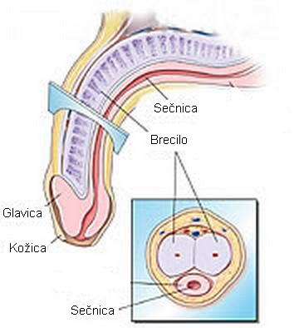

Penis oziroma moški spolni ud, je zunanji [moški](http://sl.wikipedia.org/wiki/Mo%C5%A1ki) [spolni organ](http://sl.wikipedia.org/wiki/Spolni_organ). Služi tudi za [uriniranje](http://sl.wikipedia.org/w/index.php?title=Uriniranje&action=edit&redlink=1).Spolni ud (penis) sestavljajo tri [brecila](http://sl.wikipedia.org/w/index.php?title=Brecilo&action=edit&redlink=1), ki nabreknejo ob dotoku krvi. Sestavljajo jih zvijugane široke [vene](http://sl.wikipedia.org/wiki/Vena), zaradi česar je brecilo gobastega videza. Brecilo sečnice je spredaj zadebeljeno v glavico, vhr katere se odpira v ustje sečnice. Brecila obdaja čvrsta vezivna ovojnica, ki omejuje nabrekanje spolnega uda. [Koža](http://sl.wikipedia.org/wiki/Ko%C5%BEa) penisa je nežna, raztegljiva in pomična. Glavico prekriva kožna guba – kožica.